

Promeco nasce ufficialmente con la pubblicazione, sulla Gazzetta Ufficiale del 25 giugno 1991, dell’assegnazione dei finanziamenti del Fondo nazionale per la lotta alla droga della Presidenza del Consiglio dei Ministri.

All’USL di Ferrara vengono assegnate le risorse per realizzare un “Servizio di **PROM**ozione d**E**lla **Co**municazione ” finalizzato alla prevenzione dell’uso e abuso di sostanze.

Per la realizzazione dei progetti Promeco si è avvalsa di personale dotato delle necessarie competenze utilizzando contratti di prestazione professionale. Dal 2016 con bando pubblico il comune di Ferrara ha esternalizzato ad una cooperativa parte del personale a cui è stata demandato, sotto la “governance” di Promeco (referente AUSL), la realizzazione degli interventi nelle scuole.

Obiettivo iniziale del progetto era la costituzione di un servizio di prevenzione delle dipendenze (infatti l'allora Responsabile scientifico era anche il Direttore del Ser.T.) con priorità di intervento verso l’ambito scolastico. Successivamente la gamma delle azioni è stata ampliata e differenziata pur rimanendo la scuola l’interlocutore privilegiato.  
Dopo una prima fase di sperimentazione i progetti entravano a far parte delle proposte suggerite alla scuola al momento della programmazione scolastica.

Le ricerche - riguardanti ambiti diversi quali il Bullismo, l’HIV, stili di vita degli adolescenti - sono state effettuate in alcuni casi con risorse interne o in collaborazione con altri servizi quali l’Osservatorio epidemiologico per le dipendenze patologiche e l’Osservatorio Giovani del Comune di Ferrara che attualmente è entrato a far parte del “sistema” Promeco.

Nell’ultimo decennio, precorrendo i tempi de *La buona scuola* e quella che sarebbe poi divenuta una prassi comune a quasi tutte le scuole italiane, Promeco ha sperimentato e quindi applicato su scala provinciale i progetti "Punto di Vista: l'operatore a scuola" e "Genitori di Adolescenti", un servizio di counseling dedicato ai genitori di adolescenti.

Particolare non trascurabile nelle modalità di lavoro Promeco è rappresentata dalla 'valutazione di efficacia e di impatto dei suoi interventi a cura dell'UNIBO, a cui si è sottoposta negli anni 2014-2017 (in corso di ultimazione).

L'originalità e la qualità di "Punto di Vista" e " Genitori di Adolescenti" è stata riconosciuta anche dalla regione Emilia Romagna che li ha inseriti tra i 5 progetti di eccellenza attivi nella Regione.

Da sottolineare la stretta collaborazione in atto ormai da anni tra Promeco e le Università di Bologna, Dipartimento di Scienza dell'Educazione "Giovanni Maria Bertin" e Ferrara, Corso di laurea in Scienze Filosofiche e dell'Educazione.

Dalle esperienze nel tempo attentamente analizzate ha preso forza la convinzione che la prevenzione potesse essere ripensata all'interno di una **relazione di aiuto** in grado di comprendere e superare le difficoltà rendendo gli individui abili nel reagire **in modo coerente contando sulle proprie forze, sull'aiuto degli operatori e degli adulti di riferimento**. Il lavoro svolto sul campo e la riflessione sul tema della prevenzione secondaria hanno informato lo sviluppo e la messa a regime di **“Punto di Vista”** rifacendosi al modello della prevenzione **Indicata e Selettiva**. La metodologia, contestualizza nel sistema scuola e adattata al particolare momento di vita dell’adolescente ha l’intento di innescare una reazione **proattiva** rispetto alle difficoltà evolutive proprie del processo di crescita.

Nell’ambito della prevenzione in adolescenza, partendo dalla suddivisione di prevenzione universale, selettiva e indicata, sono stati elaborati programmi articolati e specifici in base ai fattori di rischio del target cui si rivolgono. Parallelamente le agenzie deputate alla verifica e alla valutazione di tali programmi hanno sviluppato linee guida per la pianificazione di azioni di prevenzione efficaci. Il panorama degli interventi e della ricerca in questo settore si è trovato quindi coinvolto in un intenso dibattito relativo a quale tipo di prevenzione agire in modo efficace.

Sembra ormai condiviso che la diffusione di **informazioni generiche o allarmistiche**, l’implementazione su larga scala di programmi formativi e informativi generali, propri della prevenzione universale, siano ritenuti inefficaci quando non talvolta controproducenti.   
Per queste ragioni la riflessione degli operatori di Promeco si è concentrata sulle possibilità di utilizzo e sviluppo offerte dalla prevenzione **Selettiva e Indicata**.   
La prevenzione Selettiva considera i fattori di rischio espressi da uno **specifico gruppo**, senza però cogliere l’individualità e la soggettività con cui possono esprimersi, mentre la prevenzione Indicata, si focalizza su **chiari segni e sintomi prodromic**i di uno specifico gruppo di ragazzi avendo al contempo minor contezza rispetto al contesto relazionale di vita in cui essi sono inseriti.

La funzionalità dei comportamenti a rischio in adolescenza, la crescita dei giovani intese come azioni inserite in un contesto, l’importanza del sistema di relazioni distale e prossimale in questa età evolutiva, costringono a rivedere la definizione di prevenzione e a rielaborare un paradigma maggiormente esaustivo e comprensivo dello sviluppo adattivo adolescenziale.

Negli ultimi anni Promeco - **superando il concetto di azioni singole** d’informazione critica - ha implementato la formazione degli adulti di riferimento e i momenti di incontro degli adolescenti nei loro contesti di vita sviluppando una “coscienza preventiva” consapevole delle premesse di partenza e orientata allo sforzo di tradurle operativamente nel progetto “Punto di Vista” che sviluppa il significato di prevenzione Indicata e Selettiva, rispetto al contesto e al target, sintetizzandolo nel concetto di **“Prevenzione Dedicata e Attiva”**.

La “Prevenzione Dedicata e Attiva”, partendo dal presupposto che lo sviluppo in adolescenza è prodotto dell’interazione tra l'individuo e il suo ambiente, considera contemporaneamente le caratteristiche oggettive del contesto e i fattori soggettivi con cui viene interpretato e considera contemporaneamente **l’individuo, la sua percezione dei contesti di vita, le caratteristiche oggettive di questi in termini di risorse, fattori protettivi, fattori di rischio e problematicità**.

Questo in estrema sintesi il lavoro e la mission di PROMECO, che prevede il rinnovo del protocollo di intesa dei partner ogni tre anni attualmente appena rinnovata.

Siamo presenti con i nostri operatori in 36 istituti scolastici, istituti comprensivi e secondarie di secondo grado. La presenza settimanale di un operatore coordinato da Promeco assicura una copertura sulle attività di prevenzione dei comportamenti a rischio attraverso interventi mirati e valutati (raccolta dati quanti-qualitativi) all'interno delle classi e percorsi di sensibilizzazione per docenti e famiglie.

Ogni operatore facilita gli interventi di altre agenzie socio-sanitarie pubbliche con le quali vi è uno stretto coordinamento e accordo (Spazio Giovani-Sert-Uo.NPIA-Salute Mentale e ASP Fe). Viene fatto costantemente un raccordo, quando necessario ed un orientamento in caso di situazioni di fragilità che necessitano per l'adolescente e la sua famiglia, un intervento specialistico.

Le attività che vengono svolte con un costante coordinamento con il Servizio si rivolgono principalmente ai giovani studenti, il progetto Punto di Vista è infatti un “dispositivo” educativo che prevede spazi di ascolto per ragazzi, genitori e docenti.

E' assicurato il costante aggiornamento attraverso incontri con i servizi specialistici.

In media in un anno vengono visti un migliaio di giovani di età compresa tra gli 11 e i 19 anni (si allega documentazione).

Da qualche anno si è intensificata la collaborazione con la RER per la stesura di linee guida per gli interventi sugli adolescenti e la collaborazione si è estesa con le realtà territoriali (tre Distretti socio-sanitari) all'interno dei progetti adolescenti coordinati dalla Dr.ssa Castagnotto (integrazione socio-sanitaria).

**L'organizzazione interna**

Il servizio è un ufficio del comune di Ferrara e fa riferimento all'Assessorato alla cultura e giovani. Fino a qualche tempo fa era un servizio dell'assessorato alla sanità.

Il personale presente è composto da:

-2 impiegate amministrative

-1 referente comunicazione

-1 responsabile PROMECO-Osservatorio giovani.

-1 Educatore Prof.le sanitario AUSL (Dir.Sanitaria) con le funzioni di referente AUSL, (vedi “Protocollo di Intesa” comune AUSL Ferrara) che, oltre ad essere operatore in due scuole di Ferrara, è il referente per i progetti di sensibilizzazione dei genitori di adolescenti, è responsabile scientifico dei progetti nelle scuole, coordinatore dei 12 operatori esternalizzati che lavorano presso i 36 istituti scolastici dei tre Distretti, referente del servizio di counseling genitori.e si interfaccia con i Dirigenti scolastici e rappresenta, insieme al Responsabile del comune, Promeco ai tavoli istituzionali (Prefettura etc.).

**IMPLEMENTAZIONE PERSONALE AUSL**

A seguito di quanto descritto si renderebbe necessario implementare l'equipe almeno con un educatore prof.le, con competenze professionali adeguate, che supportasse tutto il lavoro tecnico organizzativo a sostegno dei molti e diversificate impegni previsti, anche a fronte della non sostituzione di altri operatori trasferiti o in congedo.

Si ricorda che dalla costituzione di Promeco non sono stati mai sostituiti gli operatori che per varie motivazioni hanno lasciato l'incarico. Inizialmente gli operatori della AUSL a Promeco erano tre e svolgevano attività educative e di ricerca.

**INTERVENTI NELL'ANNO SCOLASTICO 2016/2017**

Il progetto Punto di Vista di Promeco rappresenta l'impegno più oneroso per il servizio.

Il progetto elaborato una decina di anni fa, ha gradualmente sostituito le attività di prevenzione svolte a spot nei contesti scolastici.

Se fino a qualche tempo fa erano cinque o sei gli istituti scolastici di Ferrara e provincia che richiedevano gli interventi di Promeco attualmente siamo arrivati ad una copertura di circa il 97/98 % degli istituti scolastici nei quali siamo presenti con il Progetto Punto di Vista (PdV).

Tale progetto prevede la presenza una volta alla settimana di un operatore (attualmente quasi tutti psicologi ma non necessariamente, in altri periodi avevamo educatori professionali e pedagogisti).

L'operatore svolge una triplice funzione coprendo la sfera delle relazioni significative degli adolescenti:

-svolge consulenze individuali o di gruppo-classe (adolescenti)

-Consulenze per gli adulti significativi (Genitori e i riferimenti educativi)

-Consulenze per i docenti e formazione.

Le attività di PdV non sono quindi quelle dello *sportello di ascolto* ma qualcosa di più articolato.

Il grafico 1 evidenzia come negli istituti scolastici di primo grado per l'anno scolastico 2016/2017 gli operatori nei 36 istituti dei tre Distretti socio-sanitari hanno strutturato i propri interventi

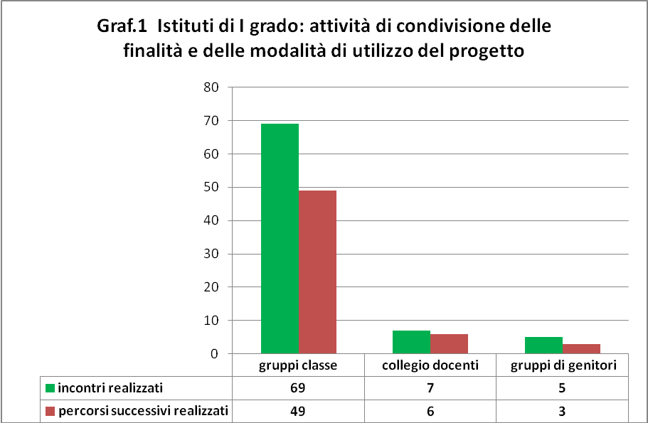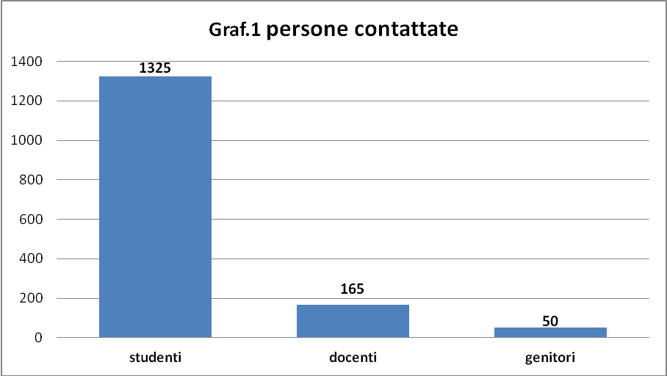

Come si può ben notare la specificità delle “*attenzioni*” del progetto PdV, sono rivolte agli studenti e l'informazione corretta di cosa si propone questo progetto, le sue caratteristiche e le modalità di accesso sono fondamentali.

I “format” proposti, le linee guida delle modalità e dei contenuti presentati e proposti alle scuole vengono decisi e “governati” da Promeco con i coordinamenti tecnici ed un responsabile scientifico del progetto.

Ogni operatore svolge con la suà originalità gli interventi tenendo sempre presente le indicazioni e linee che vengono decise da Promeco. (In particolare la responsabilità scientifica e tecnica è di appannaggio dell'AUSL con il suo referente -Ed.Prof.Le A. Urro).

Gli operatori sono attualmente sono 13 gli operatori, da due anni sono stati esternalizzati da bando pubblico con un appalto indetto dalla Amministrazione comunale.

Il grafico 2 evidenzia sempre l'attenzione rivolta agli studenti. Si tenga presente che gli interventi,per l'anno scolastico 2016/2017, hanno tra l'altro fortemente risentito per il ritardo legato alle procedure amministrative del bando pubblico.

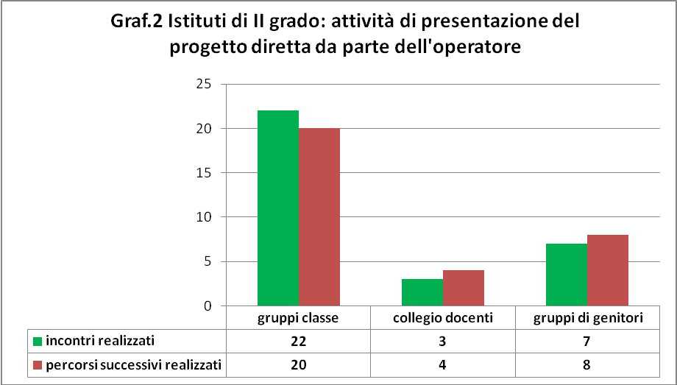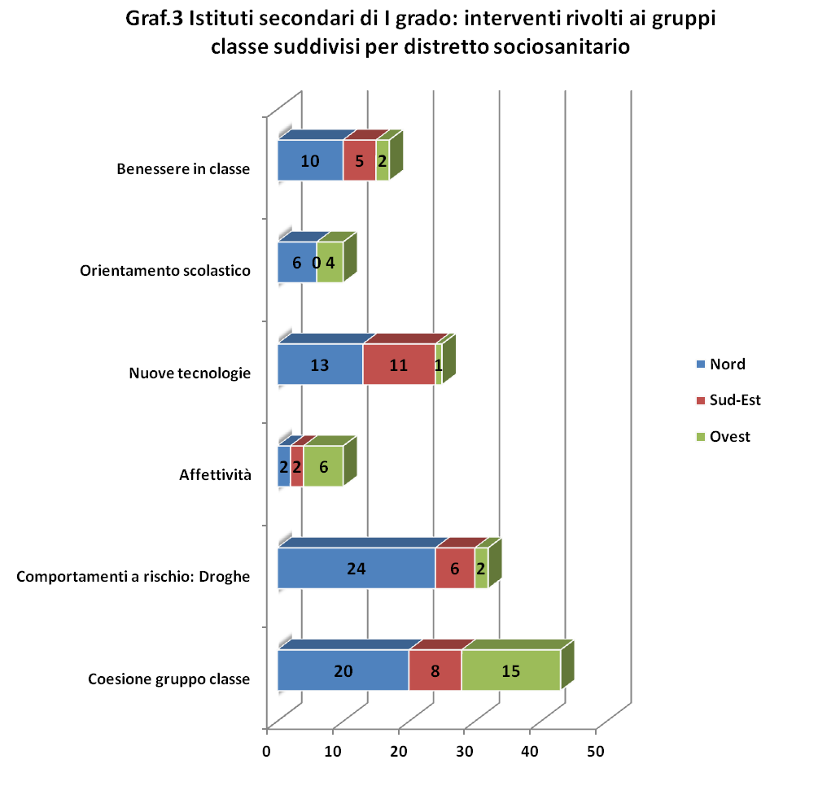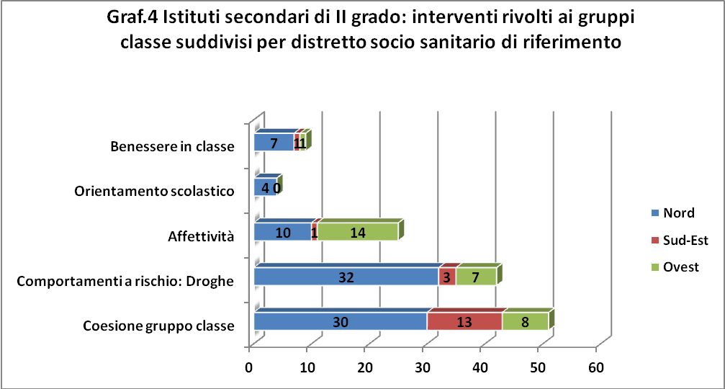

Gli interventi che vengono concordati con il referente AUSL di Promeco, non solo consentono un certo monitoraggio della popolazione studentesca, relativamente alla qualità delle relazioni, al clima del contesto classe e scolastico ma creano anche dei presupposti che facilitano gli interventi di presa in carico dei servizi per le situazioni più complesse. L'operatore di Promeco diventa così una sorta di facilitatore di relazioni, di “problem solving” che sostiene tutto il “contenitore” scolastico senza essere stigmatizzato come una figura “curativa” sanitaria.

In questi anni abbiamo cercato di dare sviluppo ad alcune tematiche che contrastano i cosidetti comportamenti a rischio.

Come letteratura ci suggerisce abbiamo potenziato tutti gli interventi che implementano le protezioni, ovvero le buone relazioni, le life skills e tutti i dispositivi educativi, per creare vere e proprie barriere protettive agli eventi che necessariamente gli adolescenti prima o poi attraversano.

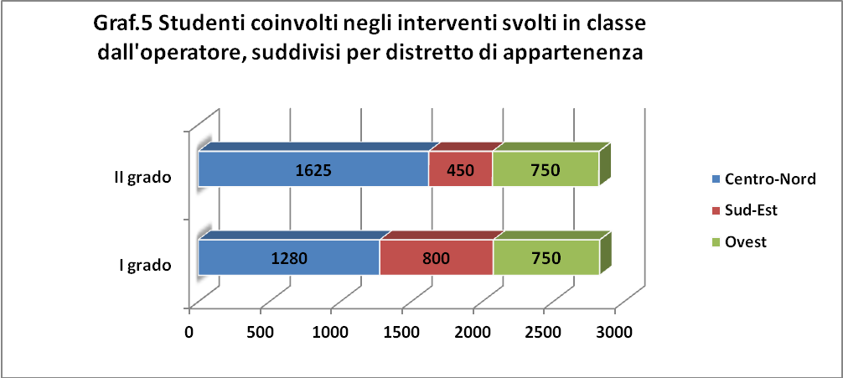

Gli interventi effettuati in classe hanno coinvolto in maniera attiva gli studenti che sono stati chiamati a riflettere e confrontarsi tra loro e con l'operatore sulle tematiche in questione e i docenti in parte per la fase di programmazione, in parte come presenze in classe durante gli incontri dell'operatore con la classe.

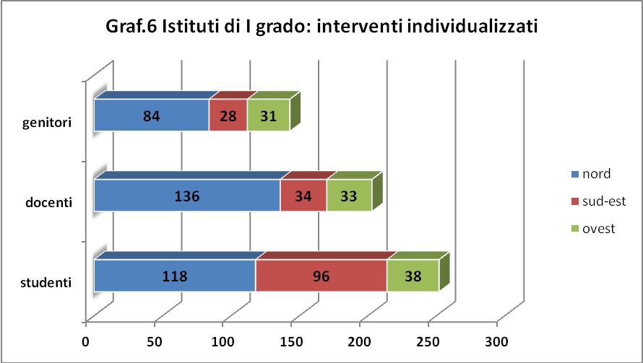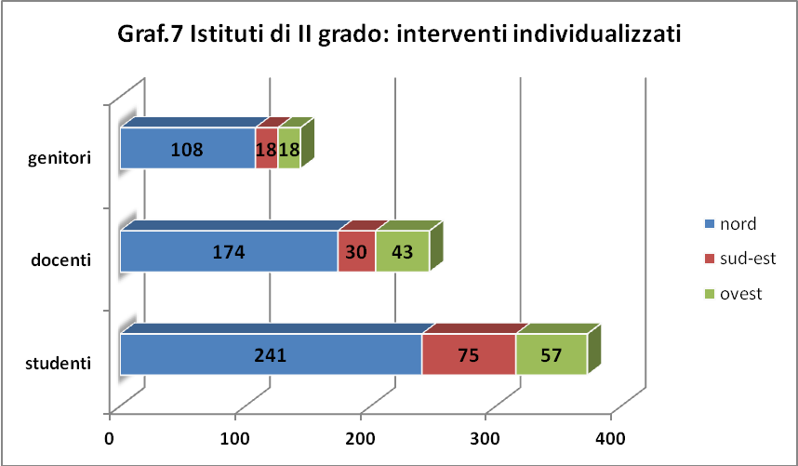

In ogni istituto scolastico abbiamo attivato incontri di sensibilizzazione o formazione per docenti e genitori alfine di sviluppare sensibilità differenti nelle azioni educative, traducendo i comportamenti degli adolescenti alfine di rendere più incisivo il messaggio educativo degli adulti



**STEP 1: Mappatura dei singoli contesti e individuazione del fabbisogno interno**

Il Coordinatore e l'operatore individuato per la scuola hanno incontrato i singoli dirigenti scolastici e i docenti referenti del progetto con l'obiettivo di raccogliere le progettualità già esistenti e individuare le specifiche azioni da realizzare. Attraverso un'intervista semistrutturata, sono stati raccolti i bisogni espressi dalla scuola (attraverso la compilazione di una scheda appositamente predisposta) e si è proceduto alla pianificazione delle attività e la declinazione del progetto in maniera specifica rispetto al contesto scolastico, attraverso la redazione di una programmazione ad hoc.

**STEP 2: Presentazione del progetto**

Il progetto è stato presentato alle singole componenti del sistema scolastico in momenti dedicati:

**Docenti:** L'operatore laddove il calendario scolastico lo permettesse, ha presentato il progetto all'interno del primo collegio docenti utile al fine di permettere a tutti gli insegnanti della scuola di conoscere il progetto ed entrare in contatto con l'operatore. Nella presentazione sono state descritte le azioni del progetto e le modalità con cui poter usufruire del servizio.

**Genitori:** Il progetto è stato presentato ai genitori in una modalità concordata con i singoli istituti scolastici, solitamente attraverso una comunicazione scritta che descrivesse le finalità di “Punto di vista”, le azioni che lo compongono e le modalità con cui eventualmente accedere al servizio. Inoltre è stata predisposta una presentazione da pubblicare sul sito di ogni Istituto scolastico.In alcune scuole l'operatore ha incontrato gruppi di genitori per una presentazione diretta delle azioni del progetto.

**Studenti:** L'operatore ha presentato il progetto alle singole classi al fine di chiarire agli studenti la valenza di supporto che la sua presenza ha all'interno della scuola, normalizzare la figura dello psicologo in un periodo di transizione come quella dell'adolescenza e indicare le modalità con cui sarà possibile interfacciarsi con lui (attraverso incontro diretto o attraverso il passaggio di una circolare).

**STEP 3: Monitoraggio e autoformazione**

Per quanto concerne il monitoraggio si sono realizzati 5 incontri tra il gruppo di operatori e il referente di Promeco in cui si sono condivise linee guida e problematiche evidenziate nel corso della realizzazione delle attività. Sono altresì stati effettuati 5 incontri di coordinamento tra gli operatori e in cui sono state affrontate tematiche di interesse per l'attività all'interno della scuola.

**STEP 4 ATTIVITA' DENTRO LA SCUOLA**

**1) Azioni rivolte ai Gruppi Classe:**

**1.1 Attività di accoglienza**

Data la partenza ad anno scolastico ormai avanzato, le attività di accoglienza sono state proposte per le classi prime e per le classi di nuova formazione solo in alcune realtà scolastiche e hanno avuto l’obiettivo di prevenire situazioni di disagio relazionale o episodi di bullismo favoriti da fenomeni di esclusione, isolamento e prevaricazione. Il percorso di accoglienza mediamente ha previsto 3 incontri per classe. L'operatore, seguendo il naturale processo di costruzione del gruppo classe secondo ha affiancato i docenti o gruppi di studenti più grandi (tutors) al fine di indirizzare il processo di *esplorazione* dei nuovi compagni e facilitare il processo di conoscenza reciproca.

L’attività di accoglienza nelle classi prime ha dunque avuto lo scopo di ampliare la conoscenza tra i compagni, condividere regole per stare bene insieme e promuovere la coesione del gruppo classe.

Un momento specifico del percorso di accoglienza è stato dedicato agli insegnanti. L’operatore ha incontrato il consiglio di classe o il coordinatore al fine di condividere il percorso svolto, per fornire un quadro complessivo delle dinamiche di gruppo e individuare strategie da attivare nel proseguio dell’anno scolastico e in maniera integrata rispetto alla didattica al fine di consentire una continuità alle attività svolte dall’operatore e mantenere alta l’attenzione sulla dimensione relazionale del gruppo classe.

In alcune scuole secondarie di II grado, il percorso di accoglienza ha previsto il coinvolgimento di alcuni studenti più grandi, in qualità di tutors e l'operatore si è interfacciato con essi per indirizzarli nel loro ruolo e nelle azioni svolte all'interno delle

classi a loro assegnate. Il gruppo di tutors era già stato costruito dai docenti ed era composto di ragazzi che per le loro capacità relazionali e di leadership, potessero diventare un modello di confronto e un riferimento positivo per i compagni più giovani.

**1.2 Attività di promozione del benessere e prevenzione dei comportamenti a rischio**

Le azioni di promozione del benessere e prevenzione del rischio hanno affrontato tematiche di interesse per l'adolescenza di oggi quali ad esempio l'uso di sostanze, l'affettività e la sessualità, l'utilizzo consapevole delle nuove tecnologie, l’alimentazione e la guida sicura. Si è intervenuto sulle classi andando a cogliere i “momenti” di maggiore “sensibilità” e recettività degli studenti. Un’analisi con i docenti delle situazioni di rischio embrionali o di particolari bisogni emersi ha consentito di indirizzare le azioni in modo specifico e tarato alle caratteristiche del target.

L'operatore ha aperto uno spazio di dialogo e di discussione sul concetto di rischio, sui compiti di sviluppo in adolescenza e sulla funzione evolutiva di comportamenti a rischio. Tale confronto si è alternato a simulazioni esperienziali, a momenti di riflessione individuale e alla condivisione di informazioni corrette sul tema del rischio in adolescenza.

Mediamente i percorsi hanno avuto una durata da 2 a 6 ore per classe a seconda delle esigenze specifiche emerse in fase di programmazione con il docente referente della classe.

**1.3 Attività di contrasto delle situazioni di disagio**

Le attività di contrasto a situazioni di disagio si sono snodate in un percorso articolato in tre fasi (come esplicitato sul progetto presentato):

- Fase di segnalazione,

- Fase di analisi con approccio sistemico,

- Fase di intervento con la classe e/o con singoli studenti e con gli insegnanti.

Gl interventi si sono articolati in maniera parallela con la classe e con il consiglio di classe/coordinatore di classe/singoli docenti per fondare un’alleanza di intenti e una coerenza educativa tra operatore e corpo docente.

Ferrara, 28 febbraio 2018

Referente AUSL Promeco

Alberto Urro